MỤC LỤC

**CHƯƠNG I. TỔNG QUAN DỰ ÁN & CƠ SỞ NGHIÊN CỨU** 4

I.1. Giới thiệu về đề tài 4

I.2. Nội dung đề tài 5

I.3. Công nghệ sử dụng 5

I.3.1. Backend: Java Spring Framework 5

I.3.2. Xác thực: JWT Token 6

I.3.3. Frontend: ReactJS Framework 7

I.3.4. Database: MySQL 8

I.4. Yêu cầu đạt được của hệ thống 9

I.5. Mô hình nghiệp vụ của hệ thống 9

I.6. Khảo sát các website khác trên thị trường 10

I.6.1. Các kênh OTA (Agoda, Traveloka, Booking.com) 11

I.6.2. Phần mềm quản lý khách sạn quốc tế (Cloudbeds, Little Hotelier) 11

I.7. Phân tích nhu cầu và yêu cầu của khách hàng 12

**CHƯƠNG II. PHÂN TÍCH HỆ THỐNG** 13

II.1. Đặc tả yêu cầu 13

II.2. Yêu cầu chức năng 15

II.2.1. Đối với Quản lý / Chủ homestay 15

II.2.2. Đối với Nhân viên / Lễ tân 15

II.2.3. Đối với Khách hàng 16

II.3. Yêu cầu phi chức năng 16

II.3.1. Độ tin cậy (Reliability) 16

II.3.2. Tốc độ (Performance) 17

II.3.3. Tính bảo mật (Security) 17

II.3.4. Tính linh hoạt và mở rộng (Flexibility and Scalability) 17

II.3.5. Tính tương thích (Compatibility) 17

II.4. Xây dựng biểu đồ Use Case 18

II.5. Đặc tả Use Case 21

II.6. Biểu đồ hoạt động 35

II.7. Biểu đồ tuần tự 40

II.8. Xây dựng cơ sở dữ liệu 53

II.8.1. Cơ sở dữ liệu và mối quan hệ 53

II.8.2. Mô tả chi tiết các bảng 53

DANH MỤC USECASE

Biểu đồ 2.1: Biểu đồ Use Case tổng quan của hệ thống 21

Biểu đồ 2.2: Biểu đồ Use Case chi tiết cho tác nhân Khách hàng 21

Biểu đồ 2.3: Biểu đồ Use Case chi tiết cho tác nhân Nhân viên 21

Biểu đồ 2.4: Biểu đồ Use Case chi tiết cho tác nhân Quản lý 22

Biểu đồ 2.5: Biểu đồ Usecase Đăng ký tài khoản 24

Biểu đồ 2.6: Biểu đồ Usecase Đăng nhập 24

Biểu đồ 2.7: Biểu đồ Usecase Đăng nhập 26

Biểu đồ 2.8: Biểu đồ Usecase Tìm kiếm phòng 26

Biểu đồ 2.9: Biểu đồ Usecase Đặt phòng 27

Biểu đồ 2.10: Biểu đồ Usecase Xem lịch sử đặt phòng 28

Biểu đồ 2.11: Biểu đồ Usecase Hủy đặt phòng 29

Biểu đồ 2.12: Biểu đồ Usecase Gửi đánh giá 30

Biểu đồ 2.13: Biểu đồ Usecase Xác nhận Check-in 31

Biểu đồ 2.14: Biểu đồ Usecase Xác nhận Check-out 31

Biểu đồ 2.15: Biểu đồ Usecase Thêm phòng mới 32

Biểu đồ 2.16: Biểu đồ Usecase Sửa thông tin phòng 33

Biểu đồ 2.17: Biểu đồ Usecase Xóa phòng 33

Biểu đồ 2.18: Biểu đồ Usecase Thêm nhân viên mới 34

Biểu đồ 2.19: Biểu đồ Usecase Quản lý dịch vụ 35

Biểu đồ 2.20: Biểu đồ Usecase Xem báo cáo 35

Biểu đồ 2.21: Biểu đồ Usecase Xem lịch biểu phòng 36

Biểu đồ 2.22: Biểu đồ Usecase Xem danh sách phòng 37

Biểu đồ 2.23: Biểu đồ Usecase Xem danh sách nhân viên 38

Biểu đồ 2.24: Biểu đồ Usecase Sửa thông tin nhân viên 38

Biểu đồ 2.25: Biểu đồ Usecase Xóa nhân viên 39

Biểu đồ 2.26: Biểu đồ Usecase Thêm dịch vụ mới 40

Biểu đồ 2.27: Biểu đồ Usecase Sửa dịch vụ 40

Biểu đồ 2.28: Biểu đồ Usecase Xóa dịch vụ 41

Biểu đồ 2.29: Biểu đồ Usecase Quản lý giá 42

DANH MỤC BIỂU ĐỒ

Biểu đồ 1: Biểu đồ Use Case tổng quan của hệ thống…………………………….17

Biểu đồ 2: Biểu đồ Use Case chi tiết cho tác nhân Khách hàng 17

Biểu đồ 3: Biểu đồ Use Case chi tiết cho tác nhân Nhân viên 17

Biểu đồ 4: Biểu đồ Use Case chi tiết cho tác nhân Quản lý 18

Biểu đồ 5: Biểu đồ hoạt động cho quy trình Đăng ký tài khoản 25

Biểu đồ 6: Biểu đồ hoạt động cho quy trình Đăng nhập 25

Biểu đồ 7: Biểu đồ hoạt động cho quy trình Tìm kiếm và Đặt phòng 25

Biểu đồ 8: Biểu đồ hoạt động cho quy trình Hủy đặt phòng 26

Biểu đồ 9: Biểu đồ hoạt động cho quy trình Check-in 27

Biểu đồ 10: Biểu đồ hoạt động cho quy trình Check-out 28

Biểu đồ 11: Biểu đồ hoạt động cho quy trình Thêm phòng mới 29

Biểu đồ 12: Biểu đồ hoạt động cho quy trình Xem báo cáo 30

Biểu đồ 17: Biểu đồ tuần tự cho chức năng Tạo đơn đặt phòng 31

Biểu đồ 18: Biểu đồ tuần tự cho chức năng Hủy đơn đặt phòng 31

Biểu đồ 19: Biểu đồ tuần tự cho chức năng Gửi đánh giá 31

Biểu đồ 20: Biểu đồ tuần tự cho chức năng Xác nhận Check-in 31

Biểu đồ 21: Biểu đồ tuần tự cho chức năng Xác nhận Check-out 31

Biểu đồ 22: Biểu đồ tuần tự cho chức năng Thêm phòng mới 31

Biểu đồ 23: Biểu đồ tuần tự cho chức năng Sửa thông tin phòng 31

Biểu đồ 24: Biểu đồ tuần tự cho chức năng Xóa phòng 31

Biểu đồ 25: Biểu đồ tuần tự cho chức năng Thêm nhân viên mới 31

Biểu đồ 26: Biểu đồ tuần tự cho chức năng Sửa thông tin nhân viên 31

Biểu đồ 27: Biểu đồ tuần tự cho chức năng Xóa nhân viên 31

Biểu đồ 28: Biểu đồ tuần tự cho chức năng Lấy dữ liệu báo cáo 31

DANH MỤC BẢNG

Bảng 1: customers 51

Bảng 2: users 51

Bảng 3: room_types 52

Bảng 4: rooms 52

Bảng 5: bookings 53

Bảng 6: payments 55

Bảng 7: additional_services 55

Bảng 8: booking_services 56

Bảng 9: reviews 56

# **CHƯƠNG I. TỔNG QUAN DỰ ÁN & CƠ SỞ NGHIÊN CỨU**

## I.1. Giới thiệu về đề tài

Trong những năm gần đây, ngành du lịch Việt Nam đã chứng kiến sự phát triển mạnh mẽ của mô hình lưu trú homestay. Với không gian gần gũi, trải nghiệm văn hóa địa phương và chi phí hợp lý, homestay đã trở thành lựa chọn yêu thích của nhiều du khách. Tuy nhiên, sự tăng trưởng nhanh chóng này cũng đặt ra nhiều thách thức cho các chủ sở hữu trong công tác quản lý và vận hành. Các quy trình thủ công như quản lý đặt phòng qua sổ sách, Excel, hoặc các kênh mạng xã hội riêng lẻ thường dẫn đến sai sót, trùng lặp, và tốn nhiều thời gian, làm giảm hiệu quả kinh doanh và trải nghiệm của khách hàng.

Nhận thấy nhu cầu cấp thiết về một công cụ quản lý chuyên nghiệp và tập trung, đề tài **"Thiết kế và xây dựng Website quản lý vận hành Homestay"** được thực hiện. Mục tiêu của dự án là xây dựng một hệ thống website toàn diện, cho phép chủ homestay quản lý mọi hoạt động kinh doanh trên một nền tảng duy nhất: từ quản lý phòng, đơn đặt, nhân viên, dịch vụ bổ sung, cho đến theo dõi doanh thu và phân tích hiệu quả hoạt động. Hệ thống không chỉ giúp tối ưu hóa quy trình vận hành mà còn nâng cao tính chuyên nghiệp, tăng cường khả năng cạnh tranh và mang lại sự hài lòng tối đa cho khách hàng.

## I.2. Nội dung đề tài

Đề tài tập trung nghiên cứu và triển khai các nội dung chính sau đây:

**Phân tích và mô hình hóa nghiệp vụ:** Khảo sát quy trình vận hành thực tế của một homestay, từ đó phân tích và định nghĩa các yêu cầu cho các nhóm người dùng chính: **Khách hàng**, **Nhân viên/Lễ tân**, và **Chủ homestay/Quản lý**.

**Xây dựng chức năng cho khách hàng:** Thiết kế giao diện cho phép khách hàng xem thông tin homestay, tìm kiếm phòng trống, thực hiện đặt phòng, thanh toán trực tuyến (mô phỏng), quản lý lịch sử đặt phòng và gửi đánh giá dịch vụ.

**Xây dựng hệ thống quản trị cho nhân viên:** Cung cấp các công cụ để nhân viên lễ tân xác nhận hoặc hủy đơn đặt phòng, quản lý quy trình check-in/check-out, và ghi nhận các dịch vụ phát sinh theo yêu cầu của khách.

**Xây dựng hệ thống quản trị toàn diện cho quản lý:** Phát triển một trang quản trị (dashboard) mạnh mẽ cho phép chủ homestay quản lý toàn bộ tài nguyên: quản lý phòng (thêm, sửa, xóa, cập nhật trạng thái), quản lý thông tin khách hàng, quản lý nhân sự và phân quyền, cấu hình các dịch vụ bổ sung (tour, ăn uống, thuê xe).

**Xây dựng module báo cáo và thống kê:** Tích hợp các công cụ trực quan hóa dữ liệu, cho phép quản lý xem báo cáo doanh thu theo ngày, tháng, năm và theo dõi các chỉ số quan trọng như tỷ lệ lấp đầy phòng.

**Thiết kế và triển khai cơ sở dữ liệu:** Xây dựng một cơ sở dữ liệu quan hệ được chuẩn hóa để lưu trữ an toàn và hiệu quả toàn bộ dữ liệu về phòng, khách hàng, nhân viên, dịch vụ, đơn đặt phòng và thanh toán.

**Bảo mật và phân quyền hệ thống:** Áp dụng các biện pháp bảo mật hiện đại, xác thực người dùng an toàn và xây dựng một hệ thống phân quyền chi tiết theo vai trò để đảm bảo chỉ những người dùng được cấp phép mới có thể truy cập các chức năng tương ứng.

## I.3. Công nghệ sử dụng

### I.3.1. Backend: Java Spring Framework

**Mô tả chi tiết:** **Spring Framework** là một nền tảng mã nguồn mở mạnh mẽ và phổ biến nhất để phát triển các ứng dụng doanh nghiệp bằng ngôn ngữ Java. Đặc biệt, **Spring Boot** là một dự án con giúp đơn giản hóa việc khởi tạo và cấu hình ứng dụng Spring, cho phép xây dựng các ứng dụng độc lập, sẵn sàng sản xuất một cách nhanh chóng. Spring cung cấp một hệ sinh thái toàn diện với các module hỗ trợ nhiều khía cạnh như: **Spring MVC** để xây dựng các API RESTful, **Spring Data JPA** để tương tác với cơ sở dữ liệu, và **Spring Security** để xử lý xác thực và phân quyền.

**Lý do lựa chọn:**

**Hệ sinh thái mạnh mẽ:** Spring cung cấp sẵn các giải pháp cho hầu hết các vấn đề phổ biến trong phát triển web như quản lý giao dịch, bảo mật, và truy cập dữ liệu, giúp giảm thời gian phát triển.

**Khả năng mở rộng:** Kiến trúc module của Spring cho phép hệ thống dễ dàng mở rộng và bảo trì khi quy mô của homestay và lượng người dùng tăng lên.

**Bảo mật tích hợp:** Spring Security là một framework bảo mật hàng đầu, cung cấp cơ chế mạnh mẽ để xây dựng hệ thống đăng nhập, phân quyền theo vai trò (Quản lý, Nhân viên), bảo vệ API khỏi các cuộc tấn công phổ biến.

**Cộng đồng lớn:** Là framework Java phổ biến nhất, Spring có một cộng đồng hỗ trợ khổng lồ, tài liệu phong phú, giúp giải quyết các vấn đề phát sinh một cách nhanh chóng.

**Vai trò trong dự án:** Spring Boot sẽ đóng vai trò là "bộ não" của toàn bộ hệ thống, chịu trách nhiệm:

Xây dựng các **API RESTful** để frontend có thể giao tiếp, thực hiện các chức năng như lấy danh sách phòng, tạo đơn đặt phòng, lấy dữ liệu báo cáo.

Xử lý toàn bộ **logic nghiệp vụ** của ứng dụng, từ kiểm tra phòng trống, tính toán chi phí, đến xác nhận thanh toán.

Tương tác với cơ sở dữ liệu **MySQL** thông qua Spring Data JPA để thực hiện các thao tác CRUD (Create, Read, Update, Delete) trên dữ liệu.

Quản lý **xác thực và phân quyền** người dùng bằng Spring Security kết hợp với JWT.

### I.3.2. Xác thực: JWT Token

**Mô tả chi tiết:** **JWT (JSON Web Token)** là một tiêu chuẩn mở (RFC 7519) để tạo ra các token truy cập dựa trên định dạng JSON. Một JWT bao gồm ba phần: Header (tiêu đề), Payload (dữ liệu), và Signature (chữ ký). Chữ ký điện tử đảm bảo rằng dữ liệu trong token là đáng tin cậy và không bị thay đổi. JWT là một cơ chế "stateless" (phi trạng thái), nghĩa là máy chủ không cần lưu trữ thông tin phiên của người dùng, giúp hệ thống dễ dàng mở rộng.

**Lý do lựa chọn:**

**Phù hợp với kiến trúc hiện đại:** JWT là lựa chọn lý tưởng cho các ứng dụng trang đơn (SPA) như React, nơi frontend và backend giao tiếp hoàn toàn qua API.

**Phi trạng thái và dễ mở rộng:** Việc không cần lưu trữ session trên server giúp giảm tải và đơn giản hóa việc mở rộng hệ thống sau này.

**Bảo mật:** Chữ ký số đảm bảo tính toàn vẹn của thông tin người dùng (như ID, vai trò) được truyền đi giữa client và server.

**Vai trò trong dự án:**

Khi người dùng (khách hàng, nhân viên, quản lý) đăng nhập thành công, backend sẽ tạo ra một JWT chứa thông tin định danh và vai trò của họ.

JWT này được trả về và lưu trữ trên trình duyệt của người dùng.

Trong các yêu cầu tiếp theo đến các API được bảo vệ, người dùng sẽ gửi kèm JWT này trong Header Authorization. Backend sẽ xác thực chữ ký của JWT để cấp quyền truy cập vào các tài nguyên tương ứng với vai trò của họ.

### I.3.3. Frontend: ReactJS Framework

**Mô tả chi tiết:** **ReactJS** là một thư viện JavaScript mã nguồn mở được phát triển bởi Meta (Facebook), chuyên dùng để xây dựng giao diện người dùng (UI). React hoạt động dựa trên kiến trúc component (thành phần), cho phép chia nhỏ giao diện phức tạp thành các thành phần độc lập, có thể tái sử dụng. React sử dụng Virtual DOM để tối ưu hóa hiệu suất, chỉ cập nhật những phần giao diện thực sự thay đổi, mang lại trải nghiệm mượt mà cho người dùng.

**Lý do lựa chọn:**

**Hiệu suất cao:** Virtual DOM giúp tạo ra các ứng dụng web nhanh và có độ phản hồi cao, rất quan trọng đối với các tác vụ như lọc phòng, cập nhật lịch trống, và hiển thị biểu đồ báo cáo.

**Kiến trúc dựa trên component:** Giúp việc phát triển, quản lý và bảo trì code trở nên dễ dàng. Các thành phần như RoomCard, BookingForm, RevenueChart có thể được phát triển độc lập và tái sử dụng.

**Hệ sinh thái phong phú:** React có một hệ sinh thái lớn với nhiều thư viện hỗ trợ như React Router (để điều hướng trang), Redux/Context API (để quản lý trạng thái), và Axios (để gọi API), giúp đẩy nhanh quá trình phát triển.

**Vai trò trong dự án:** ReactJS sẽ được sử dụng để xây dựng toàn bộ giao diện người dùng của website, bao gồm:

**Trang dành cho khách hàng:** Hiển thị danh sách phòng, chi tiết phòng, form đặt phòng, trang quản lý tài khoản cá nhân.

**Trang quản trị (Admin Dashboard):** Xây dựng giao diện cho nhân viên và quản lý để thực hiện các nghiệp vụ như quản lý đơn đặt phòng, quản lý phòng, xem báo cáo doanh thu dưới dạng bảng và biểu đồ.

### I.3.4. Database: MySQL

**Mô tả chi tiết:** **MySQL** là một hệ quản trị cơ sở dữ liệu quan hệ (RDBMS) mã nguồn mở phổ biến và ổn định nhất thế giới. Nó sử dụng Ngôn ngữ truy vấn có cấu trúc (SQL) để quản lý và thao tác dữ liệu. MySQL nổi tiếng về tốc độ, độ tin cậy và tính dễ sử dụng, là lựa chọn hàng đầu cho nhiều ứng dụng web.

**Lý do lựa chọn:**

**Độ tin cậy và ổn định:** MySQL đã được chứng minh qua thời gian là một hệ quản trị CSDL rất ổn định, phù hợp để lưu trữ các dữ liệu kinh doanh quan trọng như thông tin đặt phòng và thanh toán.

**Hiệu suất tốt:** Cung cấp hiệu suất truy vấn cao, đáp ứng tốt cho các tác vụ tra cứu thông tin phòng trống hoặc tổng hợp báo cáo.

**Tính tương thích cao:** Tương thích tốt với Java thông qua JDBC và được Spring Data JPA hỗ trợ đầy đủ, giúp việc kết nối và thao tác dữ liệu trở nên dễ dàng.

**Mã nguồn mở và miễn phí:** Giúp tiết kiệm chi phí triển khai dự án.

**Vai trò trong dự án:** MySQL sẽ là nơi lưu trữ toàn bộ dữ liệu của hệ thống, bao gồm:

Thông tin người dùng (khách hàng, nhân viên, quản lý) và vai trò của họ.

Thông tin chi tiết về các phòng (loại phòng, giá, tiện ích, trạng thái).

Dữ liệu về các đơn đặt phòng (ngày đến, ngày đi, khách hàng, trạng thái).

Thông tin về các dịch vụ bổ sung và các giao dịch thanh toán.

## I.4. Yêu cầu đạt được của hệ thống

Sau khi hoàn thành, hệ thống cần đáp ứng các yêu cầu cốt lõi sau:

**Quản lý đặt phòng hiệu quả:** Cho phép khách hàng đặt phòng trực tuyến dễ dàng. Hệ thống phải tự động cập nhật trạng thái phòng theo thời gian thực để tránh tình trạng đặt trùng (overbooking).

**Quản lý vận hành tập trung:** Cung cấp một trang quản trị duy nhất để chủ homestay và nhân viên có thể quản lý toàn bộ các khía cạnh: phòng, giá, dịch vụ, nhân viên, và khách hàng.

**Báo cáo và thống kê thông minh:** Hệ thống phải có khả năng tổng hợp và hiển thị dữ liệu doanh thu, tỷ lệ lấp đầy phòng dưới dạng biểu đồ trực quan, giúp chủ homestay đưa ra quyết định kinh doanh chính xác.

**Giao diện thân thiện và chuyên nghiệp:** Giao diện cho cả khách hàng và quản trị viên phải được thiết kế rõ ràng, dễ sử dụng, và tương thích trên nhiều thiết bị (responsive), đặc biệt là máy tính và điện thoại di động.

**Bảo mật và phân quyền chặt chẽ:** Đảm bảo an toàn thông tin cá nhân của khách hàng và dữ liệu kinh doanh. Hệ thống phân quyền phải hoạt động chính xác, đảm bảo nhân viên chỉ truy cập được các chức năng trong phạm vi công việc của mình.

**Tính sẵn sàng và ổn định:** Hệ thống phải hoạt động ổn định, hiệu suất nhanh để đảm bảo trải nghiệm người dùng không bị gián đoạn.

## I.5. Mô hình nghiệp vụ của hệ thống

Hệ thống được xây dựng dựa trên mô hình nghiệp vụ vận hành homestay thực tế, bao gồm ba luồng chính tương tác với ba nhóm đối tượng: Khách hàng, Nhân viên, và Quản lý.

**Luồng của Khách hàng:**

**Tìm kiếm và khám phá:** Người dùng truy cập website, xem danh sách các homestay/phòng, sử dụng bộ lọc để tìm kiếm phòng trống theo ngày, loại phòng, và mức giá.

**Đặt phòng:** Sau khi chọn được phòng ưng ý, khách hàng tiến hành điền thông tin cá nhân và các dịch vụ đi kèm (nếu có) để tạo đơn đặt phòng.

**Thanh toán:** Hệ thống chuyển hướng đến cổng thanh toán (mô phỏng VNPay/MoMo) để khách hàng thanh toán tiền cọc hoặc toàn bộ chi phí.

**Quản lý và đánh giá:** Khách hàng có thể xem lại lịch sử các đơn đặt phòng của mình và sau khi kết thúc kỳ nghỉ, họ có thể để lại đánh giá về chất lượng dịch vụ.

**Luồng của Nhân viên/Lễ tân:**

**Xác nhận đặt phòng:** Khi có đơn đặt phòng mới, nhân viên nhận thông báo, kiểm tra thông tin và xác nhận đơn đặt phòng trên hệ thống.

**Quản lý lưu trú:** Nhân viên thực hiện quy trình check-in cho khách khi họ đến và check-out khi họ rời đi, cập nhật trạng thái phòng từ "Đã đặt" thành "Đang ở" và cuối cùng là "Trống/Cần dọn dẹp".

**Quản lý dịch vụ phát sinh:** Ghi nhận và xử lý các yêu cầu dịch vụ bổ sung của khách trong quá trình lưu trú (ví dụ: đặt tour, thuê xe, gọi đồ ăn).

**Luồng của Quản lý/Chủ homestay:**

**Cấu hình hệ thống:** Quản lý thêm mới, chỉnh sửa thông tin các loại phòng, thiết lập giá theo mùa, và cấu hình các dịch vụ bổ sung mà homestay cung cấp.

**Quản lý nhân sự:** Tạo tài khoản, phân quyền cho nhân viên, và quản lý thông tin nhân sự.

**Theo dõi hoạt động kinh doanh:** Truy cập trang dashboard để xem tổng quan tình hình kinh doanh, bao gồm các biểu đồ về doanh thu, tỷ lệ lấp đầy phòng, và số lượng đơn đặt phòng trong các khoảng thời gian khác nhau.

**Ra quyết định:** Dựa trên các báo cáo và thống kê, quản lý đưa ra các chiến lược về giá, khuyến mãi, và kế hoạch kinh doanh cho tương lai.

## I.6. Khảo sát các website khác trên thị trường

Để xây dựng một sản phẩm có tính cạnh tranh, việc khảo sát các giải pháp hiện có trên thị trường là rất quan trọng. Các đối thủ có thể được chia thành hai nhóm chính: Các kênh OTA (Online Travel Agency) và các phần mềm quản lý khách sạn (PMS - Property Management System).

### I.6.1. Các kênh OTA (Agoda, Traveloka, Booking.com)

**(a) Tổng quan, Mục tiêu, Đối tượng:**

**Tổng quan:** Đây là các sàn thương mại điện tử về du lịch, kết nối khách hàng với hàng triệu cơ sở lưu trú trên toàn thế giới.

**Mục tiêu:** Tối đa hóa số lượng đặt phòng thông qua nền tảng của họ để thu phí hoa hồng từ các chủ cơ sở lưu trú.

**Đối tượng:** Hướng đến du khách toàn cầu (người mua) và tất cả các loại hình cơ sở lưu trú (người bán).

**(b) Tính năng và Chức năng:**

Cung cấp công cụ tìm kiếm và bộ lọc mạnh mẽ cho khách hàng.

Hệ thống đánh giá và xếp hạng từ cộng đồng.

Cung cấp trang quản trị (extranet) cho chủ homestay để quản lý giá, phòng trống (inventory) và các chương trình khuyến mãi.

**(c) Ưu điểm của dự án này so với các kênh OTA:**

**Tối ưu hóa lợi nhuận:** Website riêng giúp chủ homestay không phải trả phí hoa hồng cao (thường từ 15-25%) cho các kênh OTA, gia tăng lợi nhuận trực tiếp.

**Quản lý vận hành toàn diện:** Các kênh OTA chỉ tập trung vào việc bán phòng. Dự án này cung cấp công cụ quản lý toàn diện cả về nhân viên, dịch vụ bổ sung, và báo cáo nội bộ, điều mà OTA không hỗ trợ.

**Xây dựng thương hiệu riêng:** Có website riêng giúp chủ homestay xây dựng thương hiệu, tạo mối quan hệ trực tiếp và lâu dài với khách hàng.

**(d) Nhược điểm của dự án này so với các kênh OTA:**

**Khả năng tiếp cận khách hàng:** Các kênh OTA có một lượng truy cập khổng lồ và tệp khách hàng toàn cầu, điều mà một website độc lập khó có thể cạnh tranh trong thời gian ngắn. Chủ homestay sẽ phải tự đầu tư vào marketing.

### I.6.2. Phần mềm quản lý khách sạn quốc tế (Cloudbeds, Little Hotelier)

**(a) Tổng quan, Mục tiêu, Đối tượng:**

**Tổng quan:** Đây là các hệ thống PMS chuyên nghiệp, cung cấp giải pháp "tất cả trong một" cho các khách sạn và cơ sở lưu trú.

**Mục tiêu:** Cung cấp một nền tảng duy nhất để quản lý mọi khía cạnh vận hành của một cơ sở lưu trú.

**Đối tượng:** Các khách sạn, resort, nhà nghỉ từ nhỏ đến lớn.

**(b) Tính năng và Chức năng:**

Quản lý đặt phòng, quản lý buồng phòng, quản lý khách hàng (CRM).

Tích hợp công cụ đặt phòng trực tuyến (Booking Engine) trên website của khách sạn.

Tích hợp Channel Manager để đồng bộ hóa phòng trống trên nhiều kênh OTA.

Báo cáo tài chính và hiệu suất chi tiết.

**(c) Ưu điểm của dự án này so với các PMS quốc tế:**

**Chi phí hợp lý:** Các PMS quốc tế thường có chi phí đăng ký hàng tháng khá cao, không phù hợp với các homestay quy mô nhỏ. Dự án này là một giải pháp tự phát triển, giúp tiết kiệm chi phí ban đầu.

**Tùy biến theo nhu cầu thực tế:** Hệ thống được thiết kế đặc thù cho mô hình homestay tại Việt Nam, có thể lược bỏ các tính năng phức tạp không cần thiết và tập trung vào những nghiệp vụ cốt lõi, giúp giao diện đơn giản và dễ sử dụng hơn.

**(d) Nhược điểm của dự án này so với các PMS quốc tế:**

**Tính năng hạn chế hơn:** Dự án tập trung vào các chức năng cốt lõi và chưa thể có đầy đủ các tính năng nâng cao như Channel Manager hay tích hợp sâu với các hệ thống kế toán bên thứ ba.

**Độ tin cậy và hỗ trợ:** Các công ty PMS lớn có đội ngũ hỗ trợ kỹ thuật chuyên nghiệp 24/7, điều mà một dự án đơn lẻ không thể cung cấp.

## I.7. Phân tích nhu cầu và yêu cầu của khách hàng

Từ việc khảo sát thị trường và phân tích mô hình kinh doanh homestay, "khách hàng" chính của hệ thống này chính là **chủ sở hữu và người quản lý homestay**. Nhu cầu thực tế của họ có thể được tóm tắt như sau:

**Nhu cầu về sự đơn giản và tập trung:** Họ cần một công cụ duy nhất để thay thế cho nhiều phương pháp quản lý rời rạc (sổ tay, Excel, Zalo, Messenger). Hệ thống phải dễ sử dụng, ngay cả với những người không quá am hiểu về công nghệ.

**Nhu cầu kiểm soát phòng trống theo thời gian thực:** Vấn đề lớn nhất là overbooking. Họ cần một lịch biểu trực quan, tự động khóa phòng đã được đặt trên tất cả các kênh, giúp họ nắm bắt chính xác tình trạng phòng mọi lúc, mọi nơi.

**Nhu cầu quản lý tài chính rõ ràng:** Họ muốn biết chính xác doanh thu đến từ đâu (đặt phòng, dịch vụ đi kèm), theo dõi các khoản thu chi, và xem các báo cáo hiệu suất để biết tháng nào kinh doanh tốt, loại phòng nào được ưa chuộng nhất.

**Nhu cầu tăng doanh thu trực tiếp:** Giảm sự phụ thuộc vào các kênh OTA và phí hoa hồng là một mục tiêu lớn. Họ cần một website chuyên nghiệp với chức năng đặt phòng trực tuyến để khuyến khích khách hàng đặt trực tiếp.

**Nhu cầu quản lý nhân viên hiệu quả:** Đối với các homestay có quy mô lớn hơn, việc phân công công việc và giới hạn quyền truy cập cho nhân viên là cần thiết để đảm bảo hoạt động trơn tru và bảo mật dữ liệu.

Để đáp ứng những nhu cầu trên, hệ thống được thiết kế với các chức năng trọng tâm:

**Module Quản lý Đặt phòng (Booking Management):** Lịch hiển thị phòng trống, tạo và quản lý đơn đặt.

**Module Quản lý Phòng (Room Management):** Thêm, sửa, xóa thông tin và giá phòng.

**Module Báo cáo (Reporting Dashboard):** Biểu đồ doanh thu, thống kê tỷ lệ lấp đầy.

**Module Quản lý Người dùng (User Management):** Phân quyền cho quản lý và nhân viên.

**Giao diện đặt phòng cho khách (Booking Engine):** Tích hợp trên trang chủ, thân thiện và dễ sử dụng.

# **CHƯƠNG II. PHÂN TÍCH HỆ THỐNG**

## II.1. Đặc tả yêu cầu

Hệ thống Website Quản lý vận hành Homestay được xây dựng nhằm mục tiêu số hóa và tối ưu hóa toàn bộ quy trình kinh doanh cho các cơ sở lưu trú quy mô nhỏ và vừa. Hệ thống phải cung cấp một giải pháp "tất cả trong một", giúp chủ sở hữu thoát khỏi sự phụ thuộc vào các công cụ quản lý thủ công, rời rạc và kém hiệu quả. Các yêu cầu được đặc tả chi tiết như sau:

**Giao diện thân thiện và tập trung vào trải nghiệm người dùng:**

**Đối với khách hàng:** Giao diện đặt phòng phải trực quan, đơn giản với các bước rõ ràng. Quá trình tìm kiếm, chọn phòng, và thanh toán phải diễn ra mượt mà, nhanh chóng, khuyến khích người dùng hoàn tất giao dịch. Hình ảnh phòng và thông tin tiện ích phải được hiển thị hấp dẫn, chân thực.

**Đối với quản trị viên (Quản lý, Nhân viên):** Trang quản trị (dashboard) phải được thiết kế khoa học, có bố cục gọn gàng. Các chức năng chính như lịch phòng, danh sách đặt phòng, báo cáo doanh thu phải được đặt ở vị trí dễ thấy. Thao tác quản lý (xác nhận đơn, check-in, thêm phòng) phải được tối ưu để giảm thiểu số lần nhấp chuột.

**Hệ thống quản lý phòng và giá linh hoạt:**

Hệ thống phải cho phép quản lý dễ dàng thêm, sửa, xóa thông tin các phòng, bao gồm tên, mô tả, hình ảnh, diện tích, số lượng khách tối đa và các tiện ích đi kèm.

Phải hỗ trợ cơ chế thiết lập giá linh hoạt, ví dụ như giá khác nhau cho ngày thường và ngày cuối tuần/lễ, tết.

**Quy trình đặt phòng và thanh toán tự động, an toàn:**

Khách hàng có thể kiểm tra tình trạng phòng trống theo thời gian thực. Hệ thống phải tự động khóa phòng khi có người đặt thành công để tránh tình trạng đặt trùng (overbooking).

Tích hợp cổng thanh toán trực tuyến (mô phỏng) để khách hàng có thể đặt cọc hoặc thanh toán toàn bộ một cách an toàn. Sau khi thanh toán thành công, hệ thống phải tự động xác nhận đơn đặt phòng và gửi email thông báo cho cả khách hàng và quản lý.

**Công cụ báo cáo và thống kê trực quan:**

Hệ thống phải tự động tổng hợp dữ liệu và cung cấp các báo cáo cốt lõi dưới dạng biểu đồ (hình tròn, đường, cột) để quản lý có thể nắm bắt nhanh chóng tình hình kinh doanh. Các báo cáo cần có bao gồm: doanh thu theo ngày/tháng/năm, tỷ lệ lấp đầy phòng, số lượng đặt phòng mới.

## II.2. Yêu cầu chức năng

### II.2.1. Đối với Quản lý / Chủ homestay

**Quản lý tài khoản:** Đăng nhập, đăng xuất, thay đổi mật khẩu, cập nhật thông tin cá nhân.

**Quản lý phòng:**

Thêm, sửa, xóa thông tin phòng (tên, mô tả, ảnh, tiện ích).

Cập nhật trạng thái phòng (trống, đang ở, đang dọn dẹp, bảo trì).

Thiết lập giá phòng (giá cơ bản, giá cuối tuần, giá ngày lễ).

**Quản lý đặt phòng:**

Xem toàn bộ danh sách đơn đặt phòng với các trạng thái khác nhau (chờ xác nhận, đã xác nhận, đã hủy, đã check-in, đã check-out).

Có quyền xác nhận hoặc hủy đơn đặt phòng.

**Quản lý nhân viên:**

Thêm, sửa, xóa tài khoản nhân viên.

Phân quyền chức năng cho vai trò nhân viên.

**Quản lý khách hàng:** Xem danh sách khách hàng và lịch sử đặt phòng của họ.

**Quản lý dịch vụ bổ sung:** Thêm, sửa, xóa các dịch vụ đi kèm (ví dụ: thuê xe máy, tour du lịch, dịch vụ ăn uống).

**Xem báo cáo và thống kê:**

Truy cập dashboard để xem tổng quan tình hình kinh doanh.

Xem báo cáo chi tiết về doanh thu, công suất phòng theo các bộ lọc thời gian.

### II.2.2. Đối với Nhân viên / Lễ tân

**Quản lý tài khoản:** Đăng nhập, đăng xuất, thay đổi mật khẩu.

**Quản lý đặt phòng:**

Xem danh sách các đơn đặt phòng được phân công hoặc toàn bộ (tùy theo quyền).

Xác nhận các đơn đặt phòng mới.

Thực hiện thao tác **Check-in** và **Check-out** cho khách trên hệ thống.

**Quản lý trạng thái phòng:** Cập nhật trạng thái phòng (ví dụ: chuyển từ "Đang ở" sang "Cần dọn dẹp" sau khi khách check-out).

**Quản lý dịch vụ:** Ghi nhận các dịch vụ bổ sung mà khách sử dụng trong quá trình lưu trú.

**Giao tiếp:** Gửi báo cáo công việc hàng ngày cho quản lý (nếu có chức năng).

### II.2.3. Đối với Khách hàng

**Quản lý tài khoản:** Đăng ký, đăng nhập, đăng xuất, quản lý thông tin cá nhân, xem lịch sử đặt phòng.

**Tra cứu và xem thông tin:**

Xem danh sách các phòng của homestay.

Sử dụng bộ lọc để tìm kiếm phòng theo ngày đến, ngày đi, số lượng khách.

Xem trang chi tiết của từng phòng (hình ảnh, mô tả, tiện ích, giá, các đánh giá từ khách hàng khác).

**Đặt phòng:**

Thực hiện quy trình đặt phòng: chọn phòng, điền thông tin, chọn dịch vụ đi kèm.

Thực hiện thanh toán (đặt cọc/toàn bộ) qua cổng thanh toán tích hợp.

**Tương tác:**

Nhận email xác nhận sau khi đặt phòng và thanh toán thành công.

Viết và gửi đánh giá, xếp hạng cho phòng đã ở.

## II.3. Yêu cầu phi chức năng

### II.3.1. Độ tin cậy (Reliability)

Hệ thống phải hoạt động ổn định 24/7 với tỷ lệ uptime tối thiểu **99.5%**.

Dữ liệu đặt phòng và thanh toán phải được xử lý một cách chính xác, đảm bảo không xảy ra tình trạng mất dữ liệu hoặc đặt trùng phòng.

Hệ thống cần có cơ chế sao lưu dữ liệu tự động (hàng ngày) để có thể khôi phục nhanh chóng khi có sự cố.

### II.3.2. Tốc độ (Performance)

Thời gian tải các trang chính (trang chủ, danh sách phòng) phải dưới **3 giây**.

Thời gian phản hồi cho các thao tác tra cứu, lọc phòng phải dưới **2 giây**.

Hệ thống phải có khả năng xử lý ít nhất **500 người dùng** truy cập đồng thời mà không bị suy giảm hiệu suất đáng kể.

### II.3.3. Tính bảo mật (Security)

Toàn bộ giao tiếp giữa client và server phải được mã hóa bằng giao thức **HTTPS (SSL/TLS)**.

Mật khẩu của người dùng phải được băm (hashing) bằng thuật toán mạnh (ví dụ: bcrypt) trước khi lưu vào cơ sở dữ liệu.

Hệ thống phải được bảo vệ khỏi các lỗ hổng bảo mật web phổ biến như **SQL Injection**, **Cross-Site Scripting (XSS)**, và **Cross-Site Request Forgery (CSRF)**.

Áp dụng cơ chế phân quyền dựa trên vai trò (Role-Based Access Control) một cách nghiêm ngặt.

### II.3.4. Tính linh hoạt và mở rộng (Flexibility and Scalability)

Hệ thống được thiết kế theo kiến trúc module hóa, cho phép dễ dàng bảo trì và tích hợp các chức năng mới trong tương lai (ví dụ: quản lý kênh phân phối - channel manager, tích hợp thêm cổng thanh toán).

Cơ sở dữ liệu phải được thiết kế tối ưu để có thể xử lý lượng dữ liệu ngày càng tăng khi homestay phát triển.

### II.3.5. Tính tương thích (Compatibility)

Website phải hiển thị và hoạt động tốt trên các trình duyệt web phổ biến như Google Chrome, Mozilla Firefox, Safari, Microsoft Edge (các phiên bản mới nhất).

Giao diện phải được thiết kế **responsive**, đảm bảo trải nghiệm người dùng nhất quán trên các thiết bị khác nhau như máy tính để bàn, máy tính bảng và điện thoại thông minh.

## II.4. Xây dựng biểu đồ Use Case

II.4.1. Biểu đồ Use Case tổng quan

Biểu đồ tổng quan mô tả sự tương tác của các tác nhân chính (Actor) với các nhóm chức năng lớn của hệ thống.

**Tác nhân (Actors):** Khách hàng, Nhân viên, Quản lý.

**Hệ thống:** Website Quản lý Homestay.

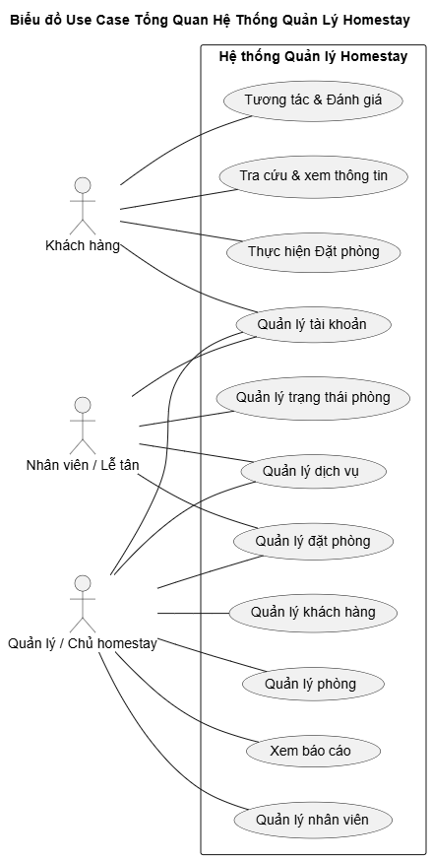

Biểu đồ 2.1: Biểu đồ Use Case tổng quan của hệ thống

II.4.2. Biểu đồ Use Case cho Khách hàng

Mô tả các hành động mà một khách hàng có thể thực hiện trên hệ thống, bao gồm các chức năng từ đăng ký, tìm kiếm, đặt phòng, hủy phòng cho đến quản lý tài khoản và gửi đánh giá.

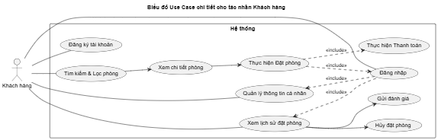

Biểu đồ 2.2: Biểu đồ Use Case chi tiết cho tác nhân Khách hàng

II.4.3. Biểu đồ Use Case cho Nhân viên

Mô tả các nhiệm vụ mà một nhân viên lễ tân có thể thực hiện, tập trung vào việc vận hành hàng ngày như quản lý lịch phòng, xác nhận đơn, check-in và check-out.

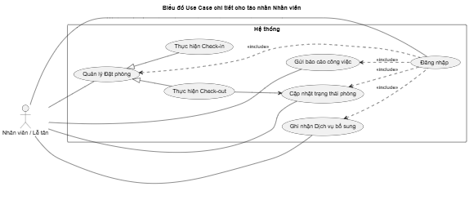

Biểu đồ 2.3: Biểu đồ Use Case chi tiết cho tác nhân Nhân viên

II.4.4. Biểu đồ Use Case cho Quản lý

Mô tả toàn bộ các chức năng quản trị mà người quản lý có thể truy cập, bao gồm tất cả chức năng của nhân viên và các chức năng quản lý cấp cao như quản lý tài nguyên (phòng, dịch vụ), quản lý nhân sự và xem báo cáo chiến lược.

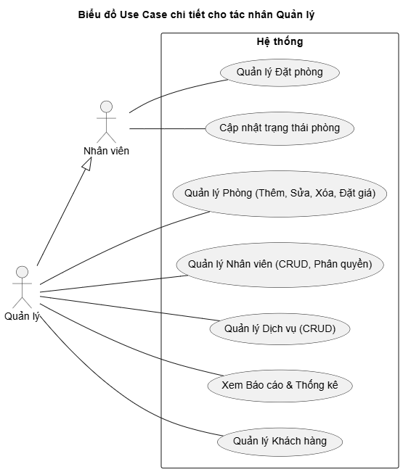

Biểu đồ 2.4: Biểu đồ Use Case chi tiết cho tác nhân Quản lý

## II.5. Đặc tả Use Case

**II.5.1. Usecase Đăng ký tài khoản**

|  |  |
| --- | --- |
| Tên usecase | Đăng ký tài khoản (Register Account) |
| **Tác nhân chính** | Khách hàng |
| **Mô tả** | Cho phép người dùng mới tạo một tài khoản để có thể đặt phòng và sử dụng các chức năng cá nhân |
| **Điều kiện tiên quyết** | Người dùng chưa có tài khoản |
| **Điều kiện thành công** | Tài khoản mới được tạo thành công và lưu vào CSDL |
| **Điều kiện thất bại** | Email đã tồn tại hoặc thông tin không hợp lệ |
| **Luồng sự kiện chính** | 1. Khách hàng nhấn vào nút "Đăng ký".  2. Hệ thống hiển thị form đăng ký (họ tên, email, SĐT, mật khẩu, xác nhận mật khẩu).  3. Khách hàng điền thông tin và nhấn "Đăng ký".  4. Hệ thống kiểm tra tính hợp lệ của dữ liệu (email đúng định dạng, mật khẩu khớp).  5. Hệ thống kiểm tra email chưa tồn tại trong CSDL.  6. Hệ thống tạo tài khoản mới và lưu vào CSDL.  7. Hệ thống thông báo đăng ký thành công và tự động đăng nhập cho người dùng. |
| **Luồng sự kiện phụ** | **1.. Dữ liệu không hợp lệ:** Hệ thống hiển thị thông báo lỗi tương ứng tại các trường dữ liệu.  **2.. Email đã tồn tại:** Hệ thống hiển thị thông báo "Email này đã được sử dụng". |

Biểu đồ 2.5: Biểu đồ Usecase Đăng ký tài khoản

**II.5.2. Usecase Đăng nhập**

|  |  |
| --- | --- |
| Tên usecase | Đăng nhập (Login) |
| **Tác nhân chính** | Khách hàng, Nhân viên, Quản lý |
| **Mô tả** | Cho phép người dùng đã có tài khoản truy cập vào hệ thống |
| **Điều kiện tiên quyết** | Người dùng đã có tài khoản |
| **Điều kiện thành công** | Đăng nhập thành công, người dùng được cấp quyền và chuyển hướng. |
| **Điều kiện thất bại** | Thông tin đăng nhập không chính xác. |
| **Luồng sự kiện chính** | 1.Người dùng truy cập trang đăng nhập.  2. Nhập email và mật khẩu.  3. Hệ thống xác thực thông tin.  4. Nếu thành công, hệ thống tạo token (phiên làm việc) và chuyển hướng đến trang chức năng tương ứng với vai trò |
| **Luồng sự kiện phụ** | **1. Sai thông tin:** Hệ thống hiển thị thông báo "Email hoặc mật khẩu không chính xác". |

Biểu đồ 2.6: Biểu đồ Usecase Đăng nhập

**II.5.3. Usecase Quản lý thông tin cá nhân**

|  |  |
| --- | --- |
| Tên usecase | Quản lý thông tin cá nhân (Manage Profile) |
| **Tác nhân chính** | Khách hàng, Nhân viên, Quản lý |
| **Mô tả** | Cho phép người dùng đã đăng nhập tự cập nhật thông tin cá nhân của mình |
| **Điều kiện tiên quyết** | Người dùng đã đăng nhập. |
| **Điều kiện thành công** | Thông tin cá nhân của người dùng được cập nhật thành công trong CSDL |
| **Điều kiện thất bại** | Dữ liệu nhập vào không hợp lệ |
| **Luồng sự kiện chính** | 1. Người dùng truy cập trang "Thông tin cá nhân".  2. Hệ thống hiển thị thông tin hiện tại.  3. Người dùng chỉnh sửa các thông tin cho phép (họ tên, SĐT) và/hoặc đổi mật khẩu.  . Nhấn nút "Lưu thay đổi".  5. Hệ thống kiểm tra tính hợp lệ của dữ liệu.  6. Hệ thống cập nhật thông tin vào CSDL.  7. Hệ thống hiển thị thông báo "Cập nhật thành công". |
| **Luồng sự kiện phụ** | Hệ thống hiển thị thông báo lỗi. |

Biểu đồ 2.7: Biểu đồ Usecase Đăng nhập

**II.5.4. Usecase Tìm kiếm phòng**

|  |  |
| --- | --- |
| Tên usecase | Tìm kiếm phòng |
| **Tác nhân chính** | Khách hàng |
| **Mô tả** | Cho phép khách hàng tìm kiếm các phòng còn trống dựa trên các tiêu chí |
| **Điều kiện tiên quyết** | Không có |
| **Điều kiện thành công** | Hiển thị danh sách các phòng phù hợp với tiêu chí tìm kiếm. |
| **Điều kiện thất bại** | Không tìm thấy phòng nào phù hợp. |
| **Luồng sự kiện chính** | 1. Khách hàng truy cập trang chủ hoặc trang tìm kiếm.  2. Nhập các tiêu chí: ngày nhận phòng, ngày trả phòng, số lượng khách.  3. Nhấn nút "Tìm kiếm".  4. Hệ thống truy vấn CSDL để tìm các phòng còn trống và phù hợp.  5. Hệ thống hiển thị danh sách các phòng tìm được. |
| **Luồng sự kiện phụ** | Hệ thống hiển thị thông báo "Rất tiếc, không còn phòng trống trong khoảng thời gian bạn chọn". |

Biểu đồ 2.8: Biểu đồ Usecase Tìm kiếm phòng

**II.5.5. Usecase Đặt phòng**

|  |  |
| --- | --- |
| Tên usecase | Đặt phòng |
| **Tác nhân chính** | Khách hàng |
| **Mô tả** | Cho phép khách hàng hoàn tất việc đặt phòng qua thanh toán. |
| **Điều kiện tiên quyết** | Khách hàng đã tìm và chọn được phòng muốn đặt |
| **Điều kiện thành công** | Đơn đặt phòng được tạo, phòng được khóa, khách hàng nhận được xác nhận |
| **Điều kiện thất bại** | Phòng không còn trống hoặc thanh toán thất bại. |
| **Luồng sự kiện chính** | 1. Khách hàng nhấn "Đặt ngay" tại phòng đã chọn.  2. Hệ thống yêu cầu đăng nhập nếu chưa đăng nhập.  3. Hệ thống hiển thị trang điền thông tin và tóm tắt đơn đặt.  4. Khách hàng xác nhận thông tin và chọn phương thức thanh toán.  5. Hệ thống chuyển hướng đến cổng thanh toán.  6. Sau khi thanh toán thành công, hệ thống tạo đơn đặt phòng, cập nhật trạng thái phòng và gửi email xác nhận. |
| **Luồng sự kiện phụ** | Hệ thống thông báo lỗi và cho phép thử lại |

Biểu đồ 2.9: Biểu đồ Usecase Đặt phòng

**II.5.6. Usecase Xem lịch sử đặt phòng**

|  |  |
| --- | --- |
| Tên usecase | Xem lịch sử đặt phòng |
| **Tác nhân chính** | Khách hàng |
| **Mô tả** | Cho phép khách hàng xem lại danh sách các đơn đặt phòng đã và đang diễn ra của mình. |
| **Điều kiện tiên quyết** | Khách hàng đã tìm và chọn được phòng muốn đặt |
| **Điều kiện thành công** | Hiển thị thành công danh sách các đơn đặt phòng. |
| **Điều kiện thất bại** | Phòng không còn trống hoặc thanh toán thất bại. |
| **Luồng sự kiện chính** | 1. Khách hàng truy cập mục "Lịch sử đặt phòng".  2. Hệ thống truy vấn CSDL để lấy tất cả các đơn đặt phòng của khách hàng đó.  3. Hệ thống hiển thị danh sách các đơn đặt phòng theo trạng thái (Sắp tới, Đã hoàn thành, Đã hủy). |
| **Luồng sự kiện phụ** | Hệ thống thông báo lỗi và cho phép thử lại |

Biểu đồ 2.10: Biểu đồ Usecase Xem lịch sử đặt phòng

**II.5.7. Usecase Hủy đặt phòng**

|  |  |
| --- | --- |
| Tên usecase | Hủy đặt phòng |
| **Tác nhân chính** | Khách hàng |
| **Mô tả** | Cho phép khách hàng hủy đơn đặt phòng theo chính sách |
| **Điều kiện tiên quyết** | Khách hàng đã đăng nhập và có đơn đặt phòng ở trạng thái "Đã xác nhận". |
| **Điều kiện thành công** | Đơn đặt phòng được hủy, trạng thái phòng được cập nhật |
| **Điều kiện thất bại** | Đã quá thời gian cho phép hủy |
| **Luồng sự kiện chính** | 1. Khách hàng vào "Lịch sử đặt phòng", chọn đơn muốn hủy.  2. Nhấn "Hủy đơn".  3. Hệ thống hiển thị xác nhận và thông tin về chính sách hoàn tiền.  4. Khách hàng xác nhận.  5. Hệ thống cập nhật trạng thái đơn thành "Đã hủy", cập nhật trạng thái phòng thành "Trống". |
| **Luồng sự kiện phụ** | Nút "Hủy đơn" bị vô hiệu hóa nếu đã quá hạn. |

Biểu đồ 2.11: Biểu đồ Usecase Hủy đặt phòng

**II.5.8. Usecase Gửi đánh giá**

|  |  |
| --- | --- |
| Tên usecase | Gửi đánh giá |
| **Tác nhân chính** | Khách hàng |
| **Mô tả** | Cho phép khách hàng đã hoàn tất kỳ nghỉ có thể viết nhận xét và cho điểm. |
| **Điều kiện tiên quyết** | Khách hàng đã đăng nhập và có đơn đặt phòng ở trạng thái "Đã hoàn thành". |
| **Điều kiện thành công** | Đánh giá được lưu thành công |
| **Điều kiện thất bại** | Đã quá thời gian cho phép hủy |
| **Luồng sự kiện chính** | 1. Khách hàng vào "Lịch sử đặt phòng", chọn đơn đã hoàn thành.  2. Nhấn "Đánh giá".  3. Hệ thống hiển thị form đánh giá (chấm điểm, viết nhận xét).  4. Khách hàng điền thông tin và nhấn "Gửi".  5. Hệ thống lưu đánh giá vào CSDL. |
| **Luồng sự kiện phụ** | **1. Chưa hoàn thành:** Nút "Đánh giá" không hiển thị hoặc bị vô hiệu hóa. |

Biểu đồ 2.12: Biểu đồ Usecase Gửi đánh giá

**II.5.9. Usecase Xác nhận Check-in**

|  |  |
| --- | --- |
| Tên usecase | Xác nhận Check-in |
| **Tác nhân chính** | Nhân viên, Quản lý |
| **Mô tả** | Xác nhận khách hàng đã đến nhận phòng. |
| **Điều kiện tiên quyết** | Nhân viên/Quản lý đã đăng nhập. Đơn đặt phòng ở trạng thái "Đã xác nhận". |
| **Điều kiện thành công** | Trạng thái đơn và phòng được cập nhật thành "Đang ở". |
| **Điều kiện thất bại** | Đã quá thời gian cho phép hủy |
| **Luồng sự kiện chính** | 1. Tìm đơn đặt phòng của khách.  2. Nhấn nút "Check-in".  3. Hệ thống cập nhật trạng thái.  4. Hệ thống hiển thị thông báo thành công.. |
| **Luồng sự kiện phụ** |  |

Biểu đồ 2.13: Biểu đồ Usecase Xác nhận Check-in

**II.5.10. Usecase Xác nhận Check-out**

|  |  |
| --- | --- |
| Tên usecase | Xác nhận Check-out |
| **Tác nhân chính** | Nhân viên, Quản lý |
| **Mô tả** | Xác nhận khách hàng đã trả phòng. |
| **Điều kiện tiên quyết** | Nhân viên/Quản lý đã đăng nhập. Đơn đặt phòng ở trạng thái "Đang ở". |
| **Điều kiện thành công** | Trạng thái đơn và phòng được cập nhật. |
| **Điều kiện thất bại** | Đã quá thời gian cho phép hủy |
| **Luồng sự kiện chính** | 1. Tìm đơn đặt phòng của khách.  2. Xử lý thanh toán các chi phí phát sinh (nếu có).  3. Nhấn nút "Check-out".  4. Hệ thống cập nhật trạng thái đơn thành "Đã hoàn thành" và phòng thành "Cần dọn dẹp". |
| **Luồng sự kiện phụ** |  |

Biểu đồ 2.14: Biểu đồ Usecase Xác nhận Check-out

**II.5.11. Usecase Thêm phòng mới**

|  |  |
| --- | --- |
| Tên usecase | Thêm phòng mới |
| **Tác nhân chính** | Quản lý |
| **Mô tả** | Cho phép quản lý thêm một phòng mới vào hệ thống |
| **Điều kiện tiên quyết** | Nhân viên/Quản lý đã đăng nhập. Đơn đặt phòng ở trạng thái "Đang ở". |
| **Điều kiện thành công** |  |
| **Điều kiện thất bại** |  |
| **Luồng sự kiện chính** | 1. Vào mục "Quản lý Phòng".  2. Nhấn "Thêm phòng mới".  3. Điền thông tin chi tiết (tên, mô tả, giá, ảnh, tiện ích...).  4. Nhấn "Lưu".  5. Hệ thống kiểm tra dữ liệu và lưu phòng mới vào CSDL. |
| **Luồng sự kiện phụ** |  |

Biểu đồ 2.15: Biểu đồ Usecase Thêm phòng mới

**II.5.12. Usecase Sửa thông tin phòng**

|  |  |
| --- | --- |
| Tên usecase | Sửa thông tin phòng |
| **Tác nhân chính** | Quản lý |
| **Mô tả** | Cho phép quản lý cập nhật thông tin của một phòng đã có. |
| **Điều kiện tiên quyết** | Nhân viên/Quản lý đã đăng nhập. Đơn đặt phòng ở trạng thái "Đang ở". |
| **Điều kiện thành công** |  |
| **Điều kiện thất bại** |  |
| **Luồng sự kiện chính** | 1. Vào mục "Quản lý Phòng".  2. Chọn phòng cần sửa và nhấn "Sửa".  3. Chỉnh sửa thông tin.  4. Nhấn "Lưu".  5. Hệ thống cập nhật thông tin vào CSDL. |
| **Luồng sự kiện phụ** |  |

Biểu đồ 2.16: Biểu đồ Usecase Sửa thông tin phòng

**II.5.13. Usecase Xóa phòng**

|  |  |
| --- | --- |
| Tên usecase | Xóa phòng |
| **Tác nhân chính** | Quản lý |
| **Mô tả** | Cho phép quản lý xóa một phòng khỏi hệ thống |
| **Điều kiện tiên quyết** | Phòng cần xóa không có đơn đặt phòng nào trong tương lai |
| **Điều kiện thành công** |  |
| **Điều kiện thất bại** |  |
| **Luồng sự kiện chính** | 1. Vào mục "Quản lý Phòng".  2. Chọn phòng cần xóa và nhấn "Xóa".  3. Hệ thống hiển thị hộp thoại xác nhận.  4. Quản lý xác nhận.  5. Hệ thống kiểm tra ràng buộc và xóa phòng khỏi CSDL. |
| **Luồng sự kiện phụ** |  |

Biểu đồ 2.17: Biểu đồ Usecase Xóa phòng

**II.5.14. Usecase Thêm nhân viên mới**

|  |  |
| --- | --- |
| Tên usecase | Thêm nhân viên mới |
| **Tác nhân chính** | Quản lý |
| **Mô tả** | Cho phép quản lý tạo tài khoản mới cho nhân viên |
| **Điều kiện tiên quyết** | Phòng cần xóa không có đơn đặt phòng nào trong tương lai |
| **Điều kiện thành công** |  |
| **Điều kiện thất bại** |  |
| **Luồng sự kiện chính** | 1. Vào mục "Quản lý Nhân viên".  2. Nhấn "Thêm nhân viên mới".  3. Điền thông tin (tên, email, mật khẩu tạm...).  4. Nhấn "Lưu".  5. Hệ thống tạo tài khoản nhân viên mới với vai trò "Nhân viên" |
| **Luồng sự kiện phụ** |  |

Biểu đồ 2.18: Biểu đồ Usecase Thêm nhân viên mới

**II.5.15. Usecase Quản lý dịch vụ**

|  |  |
| --- | --- |
| Tên usecase | Quản lý dịch vụ |
| **Tác nhân chính** | Quản lý |
| **Mô tả** | Cho phép quản lý thêm, sửa, xóa các dịch vụ đi kèm (thuê xe, tour...) |
| **Điều kiện tiên quyết** | Phòng cần xóa không có đơn đặt phòng nào trong tương lai |
| **Điều kiện thành công** |  |
| **Điều kiện thất bại** |  |
| **Luồng sự kiện chính** | 1. Vào mục "Quản lý Dịch vụ".  2. Thực hiện các thao tác Thêm/Sửa/Xóa.  3. Hệ thống cập nhật thông tin dịch vụ trong CSDL. |
| **Luồng sự kiện phụ** |  |

Biểu đồ 2.19: Biểu đồ Usecase Quản lý dịch vụ

**II.5.16. Usecase Xem báo cáo**

|  |  |
| --- | --- |
| Tên usecase | Xem báo cáo |
| **Tác nhân chính** | Quản lý |
| **Mô tả** | Cho phép quản lý xem báo cáo, thống kê về tình hình kinh doanh. |
| **Điều kiện tiên quyết** |  |
| **Điều kiện thành công** |  |
| **Điều kiện thất bại** |  |
| **Luồng sự kiện chính** | 1. Vào mục "Quản lý Dịch vụ".  2. Thực hiện các thao tác Thêm/Sửa/Xóa.  3. Hệ thống cập nhật thông tin dịch vụ trong CSDL. |
| **Luồng sự kiện phụ** |  |

Biểu đồ 2.20: Biểu đồ Usecase Xem báo cáo

**II.5.17. Usecase Xem lịch biểu phòng**

|  |  |
| --- | --- |
| Tên usecase | Xem lịch biểu phòng |
| **Tác nhân chính** | Nhân viên, Quản lý |
| **Mô tả** | Cung cấp một giao diện lịch trực quan (dạng lưới theo ngày/tuần) hiển thị tình trạng của tất cả các phòng (trống, đã đặt, đang ở). |
| **Điều kiện tiên quyết** | Người dùng đã đăng nhập. |
| **Điều kiện thành công** | Hiển thị thành công lịch biểu phòng với dữ liệu chính xác |
| **Điều kiện thất bại** | Hiển thị thành công lịch biểu phòng với dữ liệu chính xác |
| **Luồng sự kiện chính** | 1. Người dùng truy cập mục "Lịch biểu phòng".  2. Hệ thống mặc định hiển thị lịch theo tuần hiện tại.  3. Người dùng có thể chuyển đổi giữa các tuần/tháng.  4. Hệ thống truy vấn CSDL để lấy trạng thái của tất cả các phòng trong khoảng thời gian được chọn.  5. Hệ thống hiển thị dữ liệu lên lưới lịch, mỗi phòng là một hàng, mỗi ngày là một cột, với các màu sắc khác nhau cho từng trạng thái |
| **Luồng sự kiện phụ** |  |

Biểu đồ 2.21: Biểu đồ Usecase Xem lịch biểu phòng

**II.5.18. Usecase Xem danh sách phòng**

|  |  |
| --- | --- |
| Tên usecase | Xem danh sách phòng |
| **Tác nhân chính** | Quản lý |
| **Mô tả** | Hiển thị danh sách tất cả các phòng đang có trong hệ thống |
| **Điều kiện tiên quyết** | Người dùng đã đăng nhập. |
| **Điều kiện thành công** |  |
| **Điều kiện thất bại** |  |
| **Luồng sự kiện chính** | 1. Quản lý vào mục "Quản lý Phòng". 2. Hệ thống truy vấn CSDL và hiển thị danh sách tất cả các phòng dưới dạng bảng. 3. Bảng hiển thị các thông tin chính: Tên phòng, Loại phòng, Giá, Trạng thái hiện tại |
| **Luồng sự kiện phụ** |  |

Biểu đồ 2.22: Biểu đồ Usecase Xem danh sách phòng

**II.5.19. Usecase Xem danh sách nhân viên**

|  |  |
| --- | --- |
| Tên usecase | Xem danh sách nhân viên |
| **Tác nhân chính** | Quản lý |
| **Mô tả** | Hiển thị danh sách tất cả các tài khoản nhân viên |
| **Điều kiện tiên quyết** | Người dùng đã đăng nhập. |
| **Điều kiện thành công** |  |
| **Điều kiện thất bại** |  |
| **Luồng sự kiện chính** | 1. Quản lý vào mục "Quản lý Nhân viên".  2. Hệ thống hiển thị danh sách các tài khoản có vai trò "Nhân viên".  3. Bảng hiển thị thông tin: Họ tên, Email, Số điện thoại. |
| **Luồng sự kiện phụ** |  |

Biểu đồ 2.23: Biểu đồ Usecase Xem danh sách nhân viên

**II.5.20. Usecase Sửa thông tin nhân viên**

|  |  |
| --- | --- |
| Tên usecase | Sửa thông tin nhân viên |
| **Tác nhân chính** | Quản lý |
| **Mô tả** | Cho phép quản lý cập nhật thông tin của một tài khoản nhân viên |
| **Điều kiện tiên quyết** | Người dùng đã đăng nhập. |
| **Điều kiện thành công** |  |
| **Điều kiện thất bại** |  |
| **Luồng sự kiện chính** | 1. Từ trang danh sách nhân viên, quản lý chọn một nhân viên và nhấn "Sửa".  2. Hệ thống hiển thị form với thông tin hiện tại của nhân viên đó.  3. Quản lý thay đổi thông tin (họ tên, SĐT, reset mật khẩu).  4. Nhấn "Lưu".  5. Hệ thống cập nhật thông tin vào CSDL. |
| **Luồng sự kiện phụ** |  |

Biểu đồ 2.24: Biểu đồ Usecase Sửa thông tin nhân viên

**II.5.21. Usecase Xóa nhân viên**

|  |  |
| --- | --- |
| Tên usecase | Xóa nhân viên |
| **Tác nhân chính** | Quản lý |
| **Mô tả** | Cho phép quản lý xóa tài khoản của một nhân viên khỏi hệ thống |
| **Điều kiện tiên quyết** | Nhân viên không còn các nhiệm vụ quan trọng đang xử lý |
| **Điều kiện thành công** |  |
| **Điều kiện thất bại** |  |
| **Luồng sự kiện chính** | 1. Từ trang danh sách nhân viên, quản lý chọn một nhân viên và nhấn "Xóa".  2. Hệ thống hiển thị hộp thoại xác nhận.  3. Quản lý xác nhận.  4. Hệ thống xóa tài khoản nhân viên khỏi CSDL. |
| **Luồng sự kiện phụ** |  |

Biểu đồ 2.25: Biểu đồ Usecase Xóa nhân viên

**II.5.22. Usecase Thêm dịch vụ mới**

|  |  |
| --- | --- |
| Tên usecase | Thêm dịch vụ mới |
| **Tác nhân chính** | Quản lý |
| **Mô tả** | Cho phép quản lý thêm một dịch vụ mới (ví dụ: thuê xe máy, tour du lịch) vào hệ thống |
| **Điều kiện tiên quyết** |  |
| **Điều kiện thành công** |  |
| **Điều kiện thất bại** |  |
| **Luồng sự kiện chính** | 1. Vào mục "Quản lý Dịch vụ".  2. Nhấn "Thêm dịch vụ mới".  3. Điền thông tin: Tên dịch vụ, Mô tả, Giá.  4. Nhấn "Lưu".  5. Hệ thống lưu dịch vụ mới vào CSDL |
| **Luồng sự kiện phụ** |  |

Biểu đồ 2.26: Biểu đồ Usecase Thêm dịch vụ mới

**II.5.23. Usecase Sửa dịch vụ**

|  |  |
| --- | --- |
| Tên usecase | Sửa dịch vụ |
| **Tác nhân chính** | Quản lý |
| **Mô tả** | Cho phép quản lý chỉnh sửa thông tin của một dịch vụ đã có |
| **Điều kiện tiên quyết** |  |
| **Điều kiện thành công** |  |
| **Điều kiện thất bại** |  |
| **Luồng sự kiện chính** | 1. Từ trang danh sách dịch vụ, quản lý chọn một dịch vụ và nhấn "Sửa".  2. Hệ thống hiển thị form với thông tin hiện tại.  3. Quản lý thay đổi thông tin.  4. Nhấn "Lưu".  5. Hệ thống cập nhật thông tin vào CSDL |
| **Luồng sự kiện phụ** |  |

Biểu đồ 2.27: Biểu đồ Usecase Sửa dịch vụ

**II.5.24. Usecase Xóa dịch vụ**

|  |  |
| --- | --- |
| Tên usecase | Xóa dịch vụ |
| **Tác nhân chính** | Quản lý |
| **Mô tả** | Cho phép quản lý xóa một dịch vụ khỏi hệ thống |
| **Điều kiện tiên quyết** |  |
| **Điều kiện thành công** |  |
| **Điều kiện thất bại** |  |
| **Luồng sự kiện chính** | 1. Từ trang danh sách dịch vụ, quản lý chọn một dịch vụ và nhấn "Xóa".  2. Hệ thống hiển thị hộp thoại xác nhận.  3. Quản lý xác nhận.  4. Hệ thống xóa dịch vụ khỏi CSDL |
| **Luồng sự kiện phụ** |  |

Biểu đồ 2.28: Biểu đồ Usecase Xóa dịch vụ

**II.5.25. Usecase Quản lý giá**

|  |  |
| --- | --- |
| Tên usecase | Quản lý giá |
| **Tác nhân chính** | Quản lý |
| **Mô tả** | Cho phép quản lý thiết lập các quy tắc về giá đặc biệt, ví dụ: tăng giá vào cuối tuần, ngày lễ |
| **Điều kiện tiên quyết** |  |
| **Điều kiện thành công** |  |
| **Điều kiện thất bại** |  |
| **Luồng sự kiện chính** | 1. Vào mục "Quản lý Giá".  2. Nhấn "Tạo quy tắc mới".  3. Chọn loại phòng áp dụng, khoảng thời gian (ví dụ: tất cả Thứ 7, Chủ nhật), và mức thay đổi giá (ví dụ: +20% hoặc +200,000 VND).  4. Nhấn "Lưu".  5. Hệ thống lưu quy tắc giá. Khi khách hàng đặt phòng trong khoảng thời gian này, hệ thống sẽ tự động áp dụng giá mới |
| **Luồng sự kiện phụ** |  |

Biểu đồ 2.29: Biểu đồ Usecase Quản lý giá

## II.6. Biểu đồ hoạt động

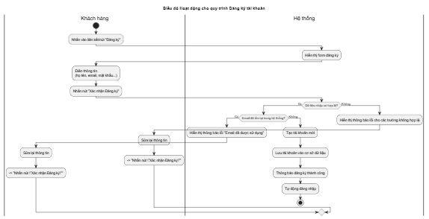

Biểu đồ 2.5: Biểu đồ hoạt động cho quy trình Đăng ký tài khoản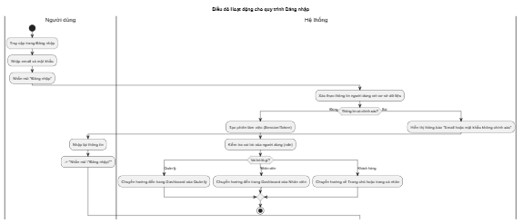

Biểu đồ 2.6: Biểu đồ hoạt động cho quy trình Đăng nhập

Biểu đồ 2.7: Biểu đồ hoạt động cho quy trình Tìm kiếm và Đặt phòng

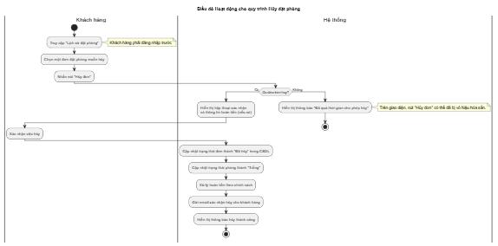

Biểu đồ 2.8: Biểu đồ hoạt động cho quy trình Hủy đặt phòng

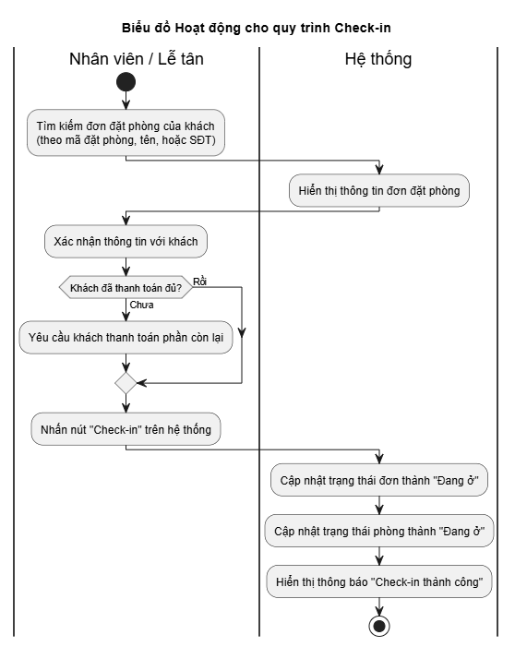

Biểu đồ 2.9: Biểu đồ hoạt động cho quy trình Check-in

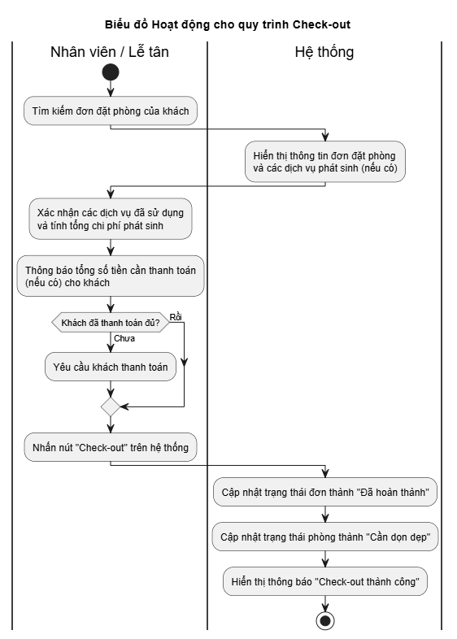

Biểu đồ 2.10: Biểu đồ hoạt động cho quy trình Check-out

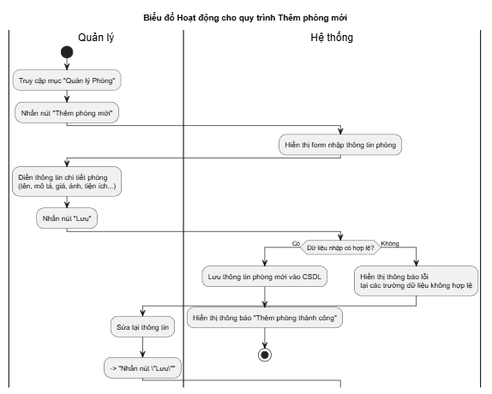

Biểu đồ 2.11: Biểu đồ hoạt động cho quy trình Thêm phòng mới

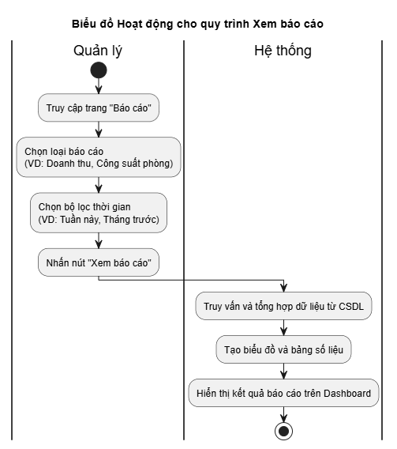

Biểu đồ 2.12: Biểu đồ hoạt động cho quy trình Xem báo cáo

II.7. Biểu đồ tuần tự

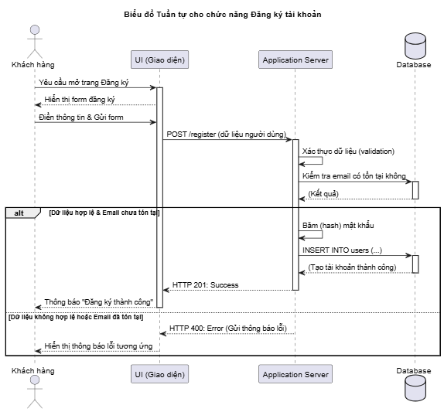

Biểu đồ 2.13: Biểu đồ tuần tự cho chức năng Đăng ký tài khoản

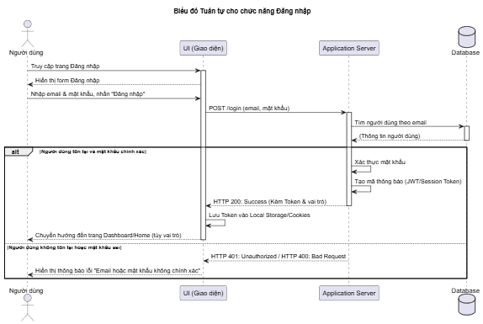

Biểu đồ 2.14: Biểu đồ tuần tự cho chức năng Đăng nhập

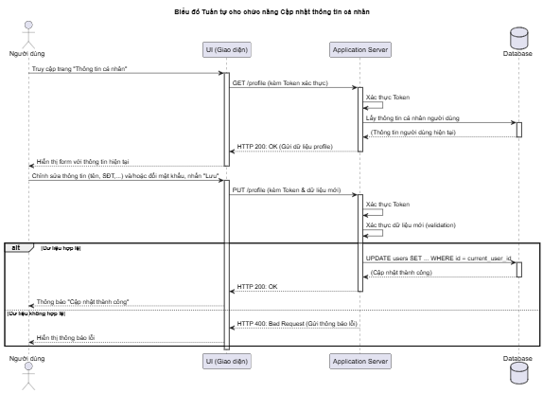

Biểu đồ 2.15: Biểu đồ tuần tự cho chức năng Cập nhật thông tin cá nhân

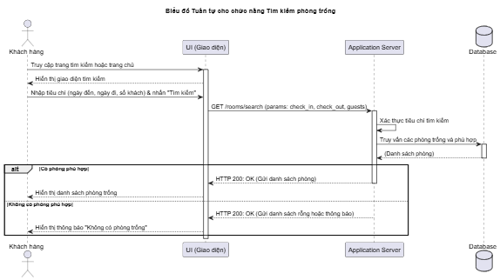

Biểu đồ 2.16: Biểu đồ tuần tự cho chức năng Tìm kiếm phòng trống

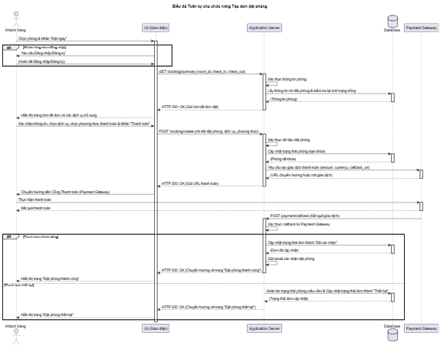

Biểu đồ 2.17: Biểu đồ tuần tự cho chức năng Tạo đơn đặt phòng

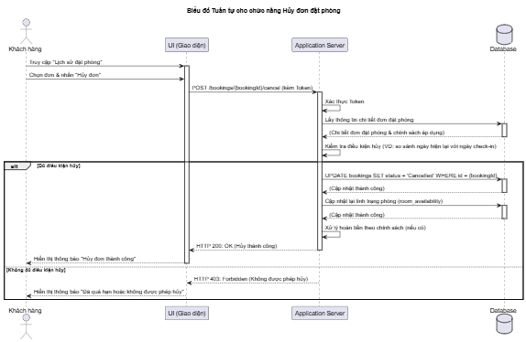

Biểu đồ 2.18: Biểu đồ tuần tự cho chức năng Hủy đơn đặt phòng

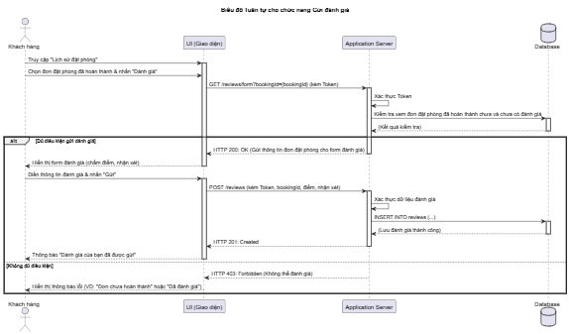

Biểu đồ 2.19: Biểu đồ tuần tự cho chức năng Gửi đánh giá

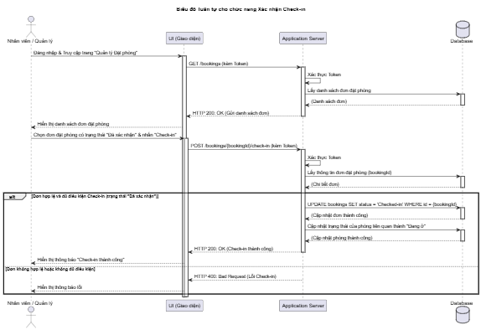

Biểu đồ 2.20: Biểu đồ tuần tự cho chức năng Xác nhận Check-in

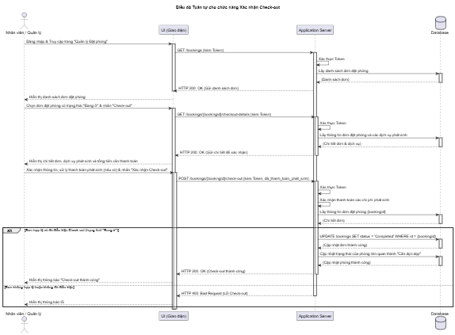

Biểu đồ 2.21: Biểu đồ tuần tự cho chức năng Xác nhận Check-out

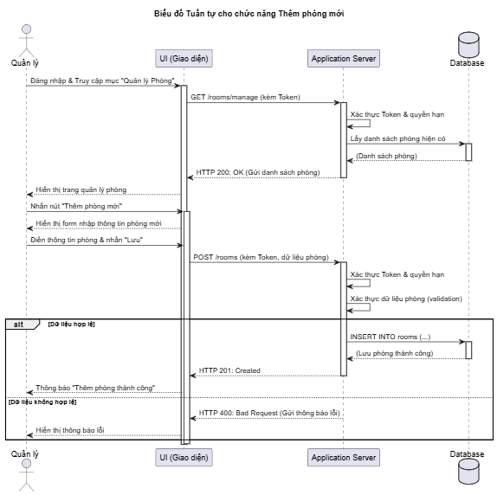

Biểu đồ 2.22: Biểu đồ tuần tự cho chức năng Thêm phòng mới

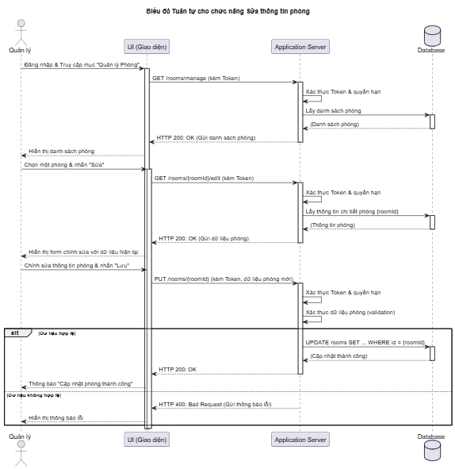

Biểu đồ 2.23: Biểu đồ tuần tự cho chức năng Sửa thông tin phòng

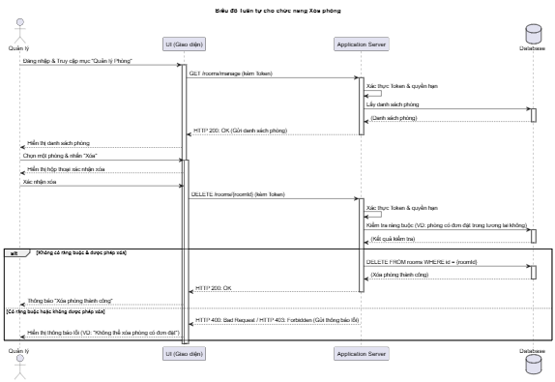

Biểu đồ 2.24: Biểu đồ tuần tự cho chức năng Xóa phòng

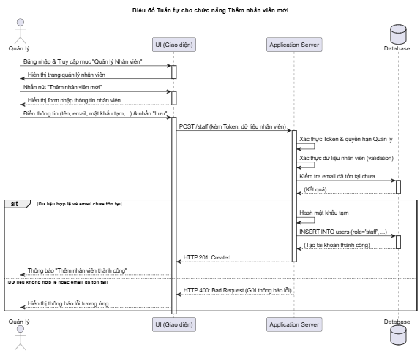

Biểu đồ 2.25: Biểu đồ tuần tự cho chức năng Thêm nhân viên mới



Biểu đồ 2.26: Biểu đồ tuần tự cho chức năng Sửa thông tin nhân viên

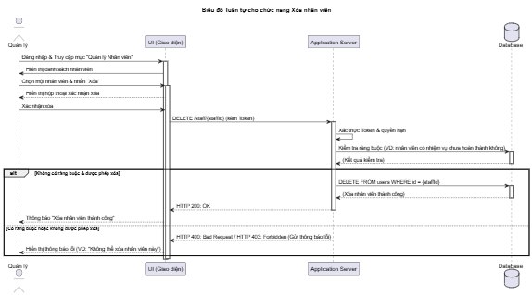

Biểu đồ 2.27: Biểu đồ tuần tự cho chức năng Xóa nhân viên

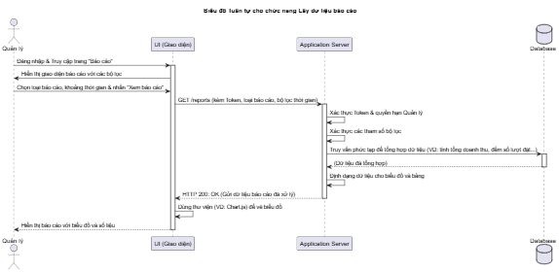

Biểu đồ 2.28: Biểu đồ tuần tự cho chức năng Lấy dữ liệu báo cáo

## II.8. Xây dựng cơ sở dữ liệu

### II.8.1. Cơ sở dữ liệu và mối quan hệ

Hình 2.1: Sơ đồ quan hệ thực thể (ERD) của hệ thống

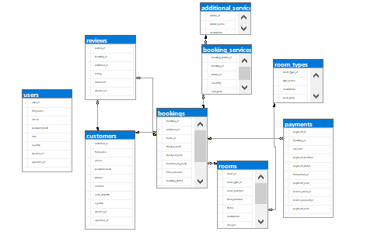

### II.8.2. Mô tả chi tiết các bảng

Bảng 1: customers

|  |  |  |  |
| --- | --- | --- | --- |
| Tên trường | Kiểu dữ liệu | Mô tả | Ghi chú |
| customer_id | INT | Mã định danh duy nhất cho khách hàng. | Khóa chính (tự tăng) |
| full_name | NVARCHAR(100) | Họ và tên đầy đủ của khách hàng. | Không được rỗng |
| email | VARCHAR(100) | Email dùng để đăng nhập và liên lạc. | Duy nhất, không được rỗng |
| password_hash | NVARCHAR(255) | Chuỗi mật khẩu đã được mã hóa. | Không được rỗng |
| phone | VARCHAR(20) | Số điện thoại của khách hàng. | Có thể rỗng |
| address | NVARCHAR(500) | Địa chỉ của khách hàng | Có thể rỗng |
| date_of_birth | DATE | Ngày sinh của khách hàng. | Có thể rỗng |
| is_active | BIT | Trạng thái hoạt động của tài khoản (1=Active, 0=Inactive) | Mặc định là 1 |
| created_at | DATETIME2 | Ngày giờ tạo tài khoản. | Mặc định là ngày giờ hiện tại |
| updated_at | DATETIME2 | Ngày giờ cập nhật tài khoản lần cuối. | Mặc định là ngày giờ hiện tại |

Bảng 2: users

|  |  |  |  |
| --- | --- | --- | --- |
| Tên trường | Kiểu dữ liệu | Mô tả | Ghi chú |
| user_id | INT | Mã định danh duy nhất cho người dùng. | Khóa chính (tự tăng) |
| full_name | NVARCHAR(100) | Họ và tên đầy đủ của nhân viên/quản lý. | Không được rỗng |
| email | VARCHAR(100) | Email dùng để đăng nhập. | Duy nhất, không được rỗng |
| password_hash | NVARCHAR(255) | Chuỗi mật khẩu đã được mã hóa. | Không được rỗng |
| role | VARCHAR(10) | Vai trò của người dùng trong hệ thống. | CHECK ('staff', 'admin') |
| is_active | BIT | Trạng thái hoạt động của tài khoản. | Mặc định là 1 |
| created_at | DATETIME2 | Ngày giờ tạo tài khoản. | Mặc định là ngày giờ hiện tại |
| updated_at | DATETIME2 | Ngày giờ cập nhật tài khoản lần cuối. | Mặc định là ngày giờ hiện tại |

Bảng 3: room_types

|  |  |  |  |
| --- | --- | --- | --- |
| Tên trường | Kiểu dữ liệu | Mô tả | Ghi chú |
| room_type_id | INT | Mã định danh duy nhất cho loại phòng. | Khóa chính (tự tăng) |
| type_name | NVARCHAR(100) | Tên của loại phòng (ví dụ: "Phòng Deluxe"). | Không được rỗng |
| description | NVARCHAR(MAX) | Mô tả chi tiết về loại phòng. | Có thể rỗng |
| base_price | DECIMAL(12, 2) | Giá cơ bản cho một đêm. | Không được rỗng |
| max_occupancy | INT | Số lượng khách tối đa. | Không được rỗng |
| amenities | NVARCHAR(MAX) | Các tiện ích của phòng, lưu dưới dạng chuỗi JSON. | Phải là JSON hợp lệ |

Bảng 4: rooms

|  |  |  |  |
| --- | --- | --- | --- |
| Tên trường | Kiểu dữ liệu | Mô tả | Ghi chú |
| **room_id** | INT | Mã định danh duy nhất cho mỗi phòng. | **Khóa chính (tự tăng)** |
| room_type_id | INT | Liên kết đến loại phòng tương ứng. | **Khóa ngoại** -> room_types(room_type_id) |
| room_number) | VARCHAR(20 | Số hiệu của phòng (ví dụ: "P.201"). | Duy nhất, không được rỗng |
| floor_number | INT | Phòng ở tầng mấy. | Có thể rỗng |
| status | VARCHAR(20) | Trạng thái hiện tại của phòng. | CHECK ('available', 'occupied', 'cleaning', 'maintenance') |
| description | NVARCHAR(MAX) | Mô tả thêm về phòng. | Có thể rỗng |
| images | NVARCHAR(MAX) | Link ảnh của phòng, lưu dưới dạng chuỗi JSON | .Phải là JSON hợp lệ |
| created_at | DATETIME2 | Ngày giờ tạo phòng. | Mặc định là ngày giờ hiện tại |
| updated_at | DATETIME2 | Ngày giờ cập nhật phòng lần cuối. | Mặc định là ngày giờ hiện tại |

Bảng 5: bookings

|  |  |  |  |
| --- | --- | --- | --- |
| Tên trường | Kiểu dữ liệu | Mô tả | Ghi chú |
| booking_id | INT |  | Khóa chính (tự tăng) |
| customer_id | INT | Mã định danh duy nhất cho khách hàng. | **Khóa ngoại** -> customers(customer_id) |
| **room_id** | INT | Mã định danh duy nhất cho mỗi phòng. | **Khóa ngoại** -> rooms(room_id) |
| check_in_date | DATE | Ngày nhận phòng. | Không được rỗng |
| check_out_date | DATE | Ngày trả phòng. | Không được rỗng |
| number_of_guests | INT | Số lượng khách. | Không được rỗng |
| total_amount | DECIMAL(12, 2) | Tổng số tiền phải trả. | Không được rỗng |
| booking_status | VARCHAR(20) | Trạng thái của đơn đặt phòng. | CHECK ('pending', 'confirmed', 'checked_in', 'checked_out', 'cancelled') |
| special_requests | NVARCHAR(MAX) | Yêu cầu đặc biệt từ khách hàng. | Có thể rỗng |
| booking_date | DATETIME2 | Ngày giờ tạo đơn đặt phòng. | Mặc định là ngày giờ hiện tại |
| updated_at | DATETIME2 | Ngày giờ cập nhật tài khoản lần cuối. | Mặc định là ngày giờ hiện tại |

Bảng 6: payments

|  |  |  |  |
| --- | --- | --- | --- |
| Tên trường | Kiểu dữ liệu | Mô tả | Ghi chú |
| payment_id | INT | Mã định danh duy nhất cho giao dịch. | Khóa chính (tự tăng) |
| booking_id | INT | Liên kết đến đơn đặt phòng. | **Khóa ngoại** -> bookings(booking_id) |
| Amount | DECIMAL(12, 2) | Số tiền của giao dịch. | Không được rỗng |
| payment_method | VARCHAR(50) | Phương thức thanh toán (ví dụ: 'momo', 'cash'). | Không được rỗng |
| payment_status | VARCHAR(20) | Trạng thái giao dịch. | CHECK ('pending', 'completed', 'failed') |
| transaction_id | VARCHAR(255) | Mã giao dịch từ bên thứ ba (MoMo, ngân hàng...). | Có thể rỗng |
| payment_date | DATETIME2 | Ngày giờ thực hiện thanh toán. | Mặc định là ngày giờ hiện tại |
| momo_order_id | VARCHAR(255) | Mã đơn hàng của MoMo. | Có thể rỗng |
| momo_request_id | VARCHAR(255) | Mã yêu cầu của MoMo. | Có thể rỗng |
| payment_data | NVARCHAR(MAX) | Dữ liệu đầy đủ trả về từ cổng thanh toán, dạng JSON. | Phải là JSON hợp lệ |

Bảng 7: additional_services

|  |  |  |  |
| --- | --- | --- | --- |
| Tên trường | Kiểu dữ liệu | Mô tả | Ghi chú |
| service_id | INT | Mã định danh duy nhất cho dịch vụ. | Khóa chính (tự tăng) |
| service_name | NVARCHAR(100) | Tên dịch vụ (ví dụ: "Thuê xe máy"). | Không được rỗng |
| Description | NVARCHAR(MAX) | Mô tả chi tiết về dịch vụ. | Có thể rỗng |
| price | DECIMAL(12, 2) | Giá của dịch vụ. | Không được rỗng |

Bảng 8: booking_services

|  |  |  |  |
| --- | --- | --- | --- |
| Tên trường | Kiểu dữ liệu | Mô tả | Ghi chú |
| booking_service_id | INT | Mã định danh duy nhất. | Khóa chính (tự tăng) |
| booking_id | INT | Liên kết đến đơn đặt phòng. | **Khóa ngoại** -> bookings(booking_id) |
| service_id | INT | Liên kết đến dịch vụ được sử dụng. | **Khóa ngoại** -> additional_services(service_id) |
| Quantity | INT | Số lượng dịch vụ đã dùng. | Mặc định là 1 |
| unit_price | DECIMAL(12, 2) | Đơn giá của dịch vụ tại thời điểm đặt. | Không được rỗng |
| total_price | DECIMAL(12, 2) | Thành tiền = quantity * unit_price. | Không được rỗng |

Bảng 9: reviews

|  |  |  |  |
| --- | --- | --- | --- |
| Tên trường | Kiểu dữ liệu | Mô tả | Ghi chú |
| review_id | INT | Mã định danh duy nhất cho đánh giá. | Khóa chính (tự tăng) |
| booking_id | INT | Liên kết đến đơn đặt phòng đã hoàn thành. | **Khóa ngoại** -> bookings(booking_id) |
| customer_id | INT | Liên kết đến khách hàng viết đánh giá. | **Khóa ngoại** -> customers(customer_id) |
| Rating | INT | Điểm đánh giá (từ 1 đến 5). | CHECK (rating >= 1 AND rating <= 5) |
| Comment | NVARCHAR(MAX) | Nội dung bình luận của khách hàng. | Có thể rỗng |
| created_at | DATETIME2 | Ngày giờ gửi đánh giá. | Mặc định là ngày giờ hiện tại |